Kalfsreepjes met zoetzure rode kool
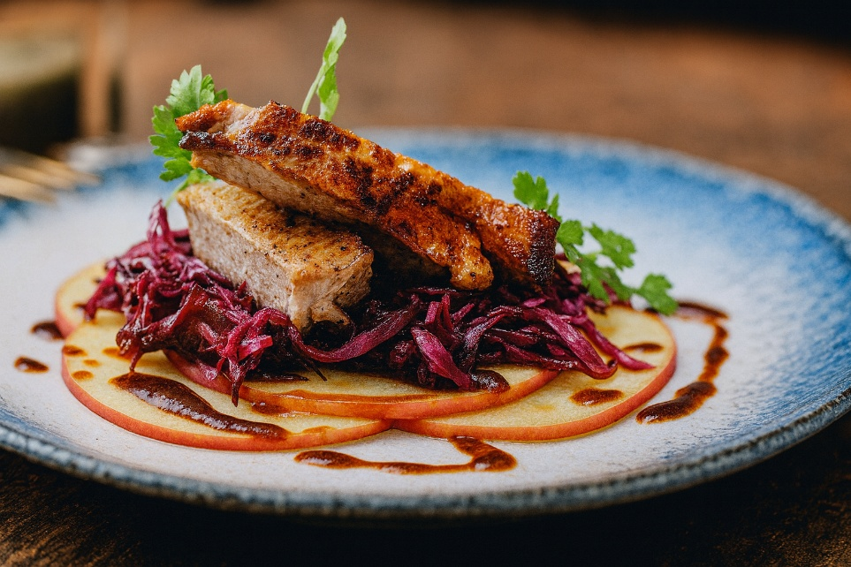

Ingrediënten:4 personen
- 2 kalfsoesters 150 g rode kool 2 appels
- 1 el citroensap Handvol kervel 1 ui
- Scheutje rode wijn 1 el fijne suiker
- Snuf kaneelpoeder 2 kruidnagels 2 el rode wijnazijn

Bereiding:
- Rasp de rode kool. Doe deze in een kom met de suiker, de kaneel en de gekneusde kruidnagels en meng goed. Dek de kool af en zet 30 minuten in de koelkast. Haal de kruidnagels er na het marineren uit.
- Pel en snipper de ui. Schil 1 appel en rasp hem. Fruit de ui in boter en voeg de geraspte appel toe. Schep de rode kool erdoor en giet de rode wijn erbij. Laat ongeveer 25 minuten stoven.
- Kruid het vlees met peper en zout en bak het mooi goudbruin en gaar in boter. Haal het uit de pan en snij het in reepjes. Blus de pan met een scheutje water en de rode wijnazijn en laat de saus inkoken. Roer er tot slot een klontje boter door.
- Spoel de resterende appel af en snij hem in dunne plakjes. Bedruppel de plakjes met het citroensap.
- Verdeel de plakjes appel over de borden en schep hier de rodekool op. Leg er enkele reepjes vlees op en garneer de bordjes met de kervel en de saus.

